Name ___________________________________
Solidarität in der Schule

A) Beantworte die Fragen zum Video von SRF myschool unter dem QR Code
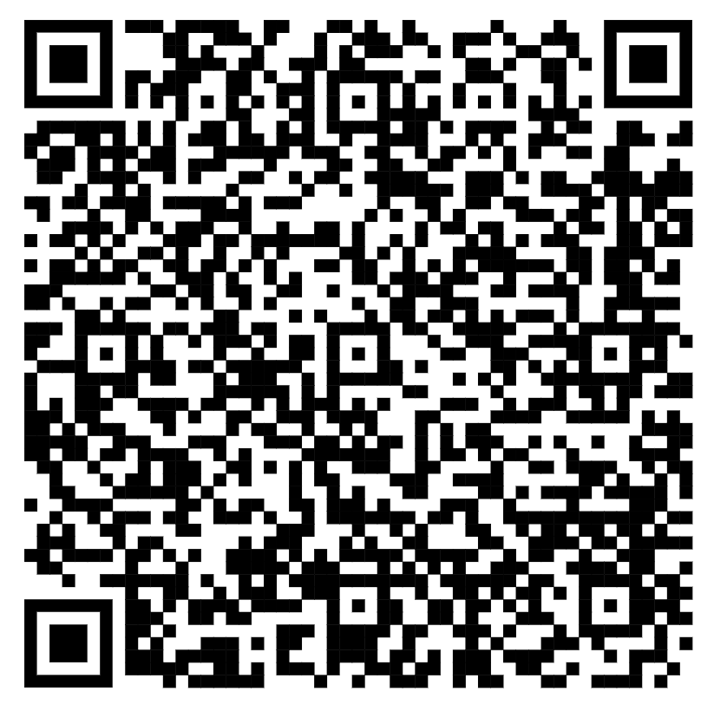

- Nenne ein Beispiel für solidarisches Handeln aus dem Video?
- Kommt dir eine konkrete Situation in den Sinn, wo du dich auf diese Weise solidarisch verhalten hast?

- Wie kann solidarisches Handeln anderen helfen?

B) Woher kommt der Begriff Solidarität?
Lies auf der Webseite unter dem QR-Code nach, wofür der Begriff «Solidarität» steht und notiere eine eigene Definition im Antwortfeld unten.
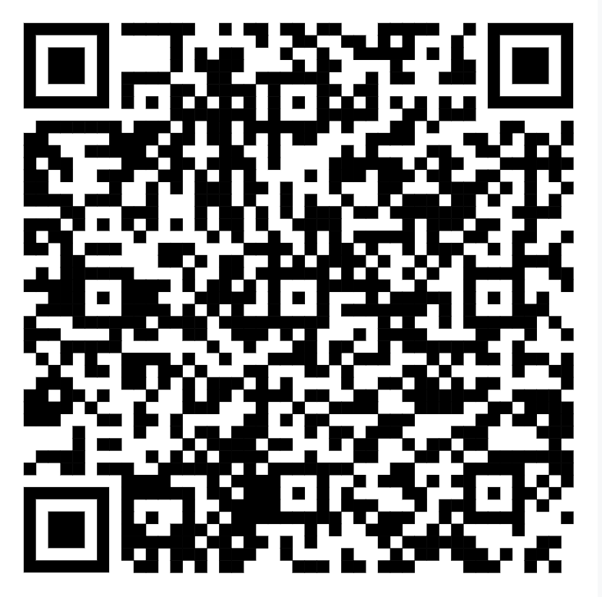

C) Solidaritäts-Theater
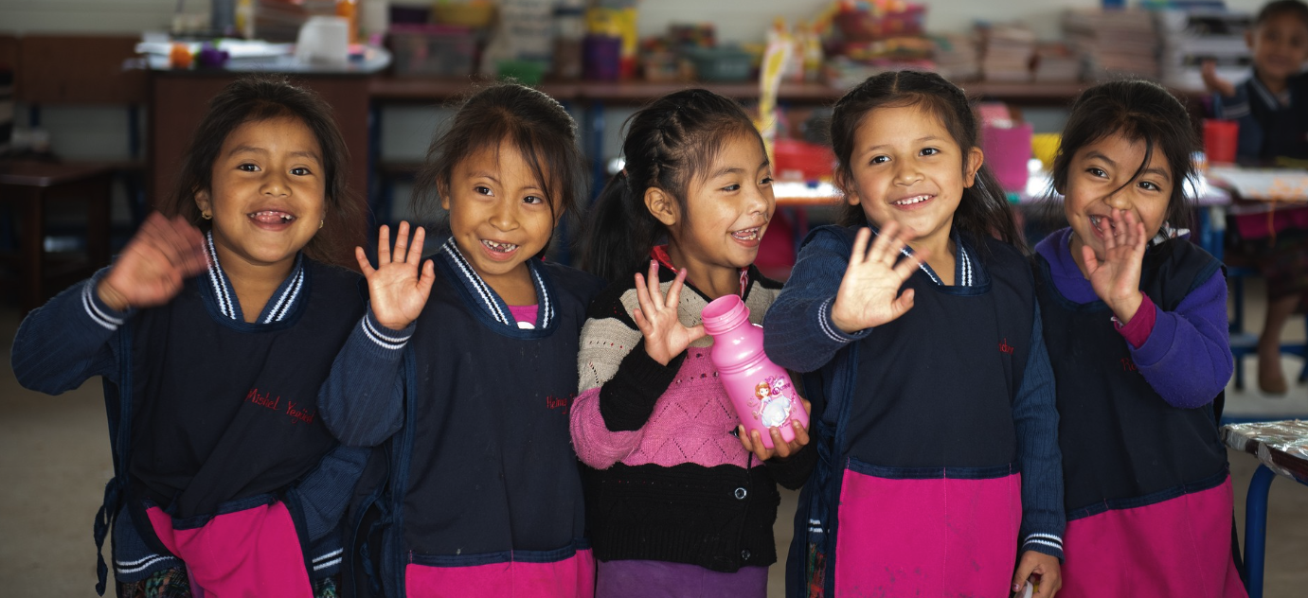
- Gruppengrösse: 3-4 Schüler:innen
- Zeitdauer der Vorführung: 3-5 Minuten
- Vorbereitungszeit: 30 Minuten
Auftrag:
Du bereitest in einer Gruppe mit 2-3 weiteren Schüler:innen während einer halben Stunde ein Theaterstück zum Thema Solidarität vor. Euer Ziel ist es, eine solidarische Aktion aus eurem Alltag in einer kurzen Aufführung von 3-5 Minuten vorzuzeigen.

Zusätzliche Herausforderung: schafft ihr das Theaterstück in einer Fremdsprache aufzuführen?

________________
Ergänzung: Du hast nun sehr viel über solidarisches Handeln in unserem Alltag erfahren. Viele Kinder auf dieser Welt haben allerdings nicht die Möglichkeit, zur Schule zu gehen und solche Themen zu besprechen. Im Informationsblatt der Glückskette bei deiner Lehrpersonfinden sich mehr Informationen zum Problem und darüber, wie du direkt helfen kannst.

